2-2 立體圖形
一、角柱：由兩個平行且全等的多邊形底面和長方形的側面所形成的立體圖形
1.
三角柱 | 四角柱 | 五角柱
2.
 | 頂點 | 邊(稜邊數) | 面
三角柱
四角柱
五角柱
$n$角柱

3.柱體體積$=$底面積柱高 ( 註：底面積為單個底面的面積，柱高為兩個底面間的距離 )
<<補充>>
正三角形的面積公式：
等腰三角形的面積公式：
正六邊形的面積公式：

<< 練習題 >>

1.連連看：
 | 三角柱 | 四角柱 | 五角柱 | 六角柱

2.有一個$n$角柱，共有18個頂點，則此$n$角柱的底面為幾邊形？

若八角柱共有$x$個頂點，$y$個面，$z$個邊，則$x+y+z=$？

3.請計算下面各平面圖形的面積：

________________ | ________________ | ________________ | ________________
________________ | ________________ | ________________
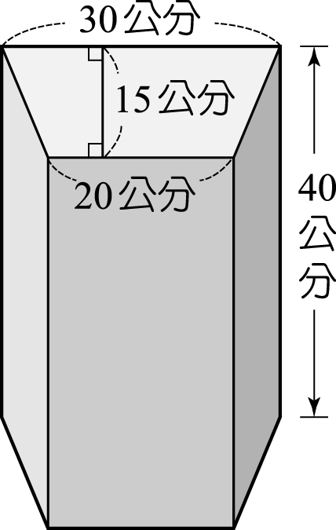
如圖，有一個底面為梯形的柱體，柱高 40 公分，求其體積為何？

已知三角柱的底面是邊長為10公分的正三角形，柱高為20公分，則此三角柱的體積為何？
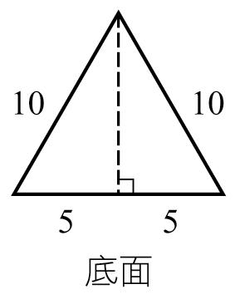

已知三角柱的底面是腰長為10公分、底邊為12公分的等腰三角形，且柱高為5公分，則此三角柱的體積為何？
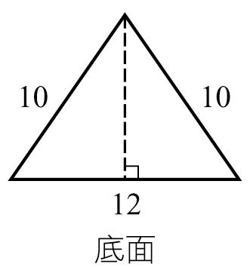

二、角錐：由一個多邊形的底面和三角形的側面所形成的立體圖形
1.
三角錐 | 四角錐 | 五角錐

2.
 | 頂點 | 邊(稜邊數) | 面
三角錐
四角錐
五角錐
$n$角錐

3.錐體體積$=$$\frac{1}{3}×$柱體體積$=$$\frac{1}{3}×$底面積柱高

三、圓柱：由兩個平行且全等的圓形底面和長方形的側面所形成的立體圖形

1.如圖為一個圓柱體，若底面直徑為10公分、柱高為12公分，求此圓柱體的體積為多少？
10
12

四、圓錐：由一個圓形的底面和扇形的側面所形成的立體圖形

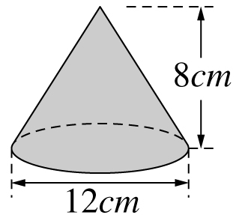
1.如圖為一個圓錐，若錐體高度為8公分，底面圓形的直徑為12公分，試問此圓錐的體積為多少？

五、展開圖與表面積：

 |  | 立體圖 | 展開圖
角柱 | 三角柱
角柱 | 正立方體
角柱 | 長方體
角柱 | 五角柱
角柱 | 六角柱
角錐 | 三角錐
角錐 | 四角錐
角錐 | 五角錐
圓柱與圓錐 | 圓柱
圓柱與圓錐 | 圓錐

<< 練習題 >>
1.( )下列哪一個是右圖長方體的展開圖？
(A)  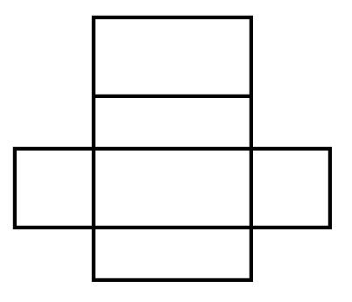 | (B)  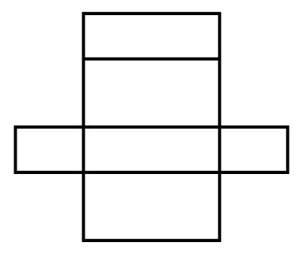 | (C)  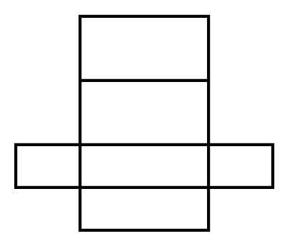 | (D)  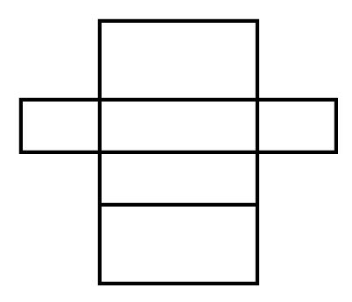

2.請找出下列各圖中何者不是正確的正方體展開圖。
(1) | (2) | (3) | (4)
(5) | (6) | (7) | (8)
(9) | (10) | (11) | (12)
3.( )圖（一）是由白色紙板拼成的立體圖形，將此圖形中的兩面塗上斜線，如圖（二）所示。下列四個圖形中哪一個是圖（二）的展開圖？
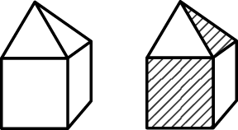
圖（一） | 圖（二）
(Ａ) 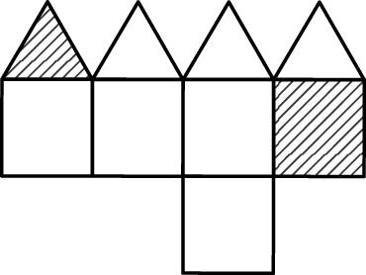 (Ｂ) 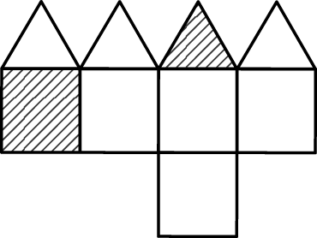 (Ｃ) 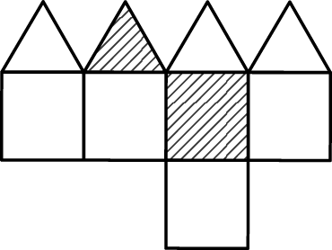 (Ｄ) 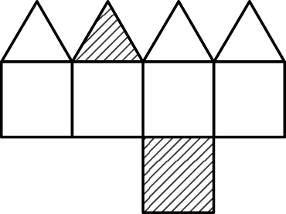

4.若一正方體的體積為8立方公分，求其表面積為多少平方公分？

若一正方體的表面積為150平方公分，求其體積為多少立方公分？

5.如圖為一個長方體，若長6公分、寬2公分、高3公分，求此長方體的表面積為多少？
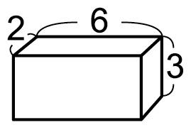

6.如已知六角柱的底面積為邊長23公分的正六邊形，柱高為50公分，求其表面積為多少平方公分？

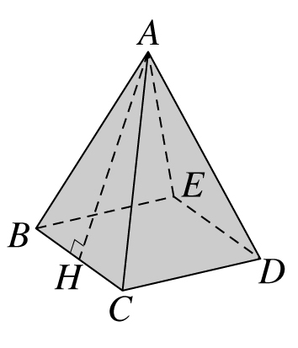
7.如圖為一個正四角錐，底面為邊長14公分的正方形，為側邊三角形的高，＝10公分，求此角錐的表面積為多少？

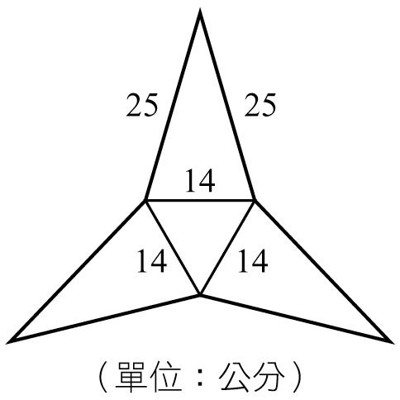
8.右圖為一個正三角錐的展開圖，則此正三角錐的表面積為多少平方公分？

9.如圖為一個圓柱體，若底面直徑為6公分、柱高為8公分，求此圓柱體的表面積為多少？
6
8
(註：圓柱側面長方形的長圓形底面積的圓周長)

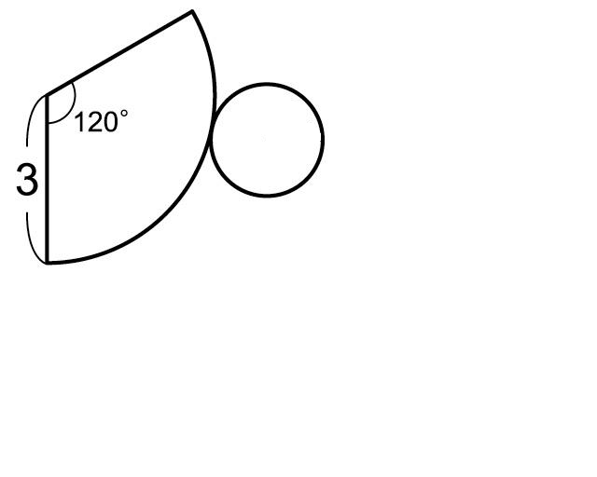
10.如圖為一個圓錐的展開圖，若扇形的圓心角為，半徑為3公分，求此圓錐的表面積為多少？
(註：扇形的弧長圓形底面積的圓周長)

11.( )下列哪一個選項不是圓錐的展開圖？
(Ａ) (Ｂ) (Ｃ) (Ｄ)

12.如圖為一個圓錐的展開圖，若扇形的半徑為8公分，底面圓形的半徑為2公分試求(1)∠AOB的度數？(2)圓錐的表面積為多少？

13.如圖為一個圓錐，若錐體高度為8公分，底面圓形的直徑為12公分，試問在此圓錐的展開圖中：(1)扇形的半徑為多少？(2) 扇形的弧長為多少？(3) 扇形的圓心角為多少？(4) 扇形的面積多少？

四、複合圖形

1.如右圖，任相鄰兩面均互相垂直，則此立體圖形的體積為多少立方公分？表面積為多少平方公分？
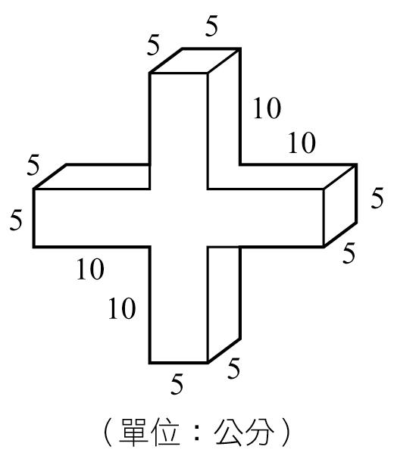

2.右圖是由三角柱與長方體組成的立體圖形，此立體圖形的體積為多少立方公分？表面積為多少平方公分？
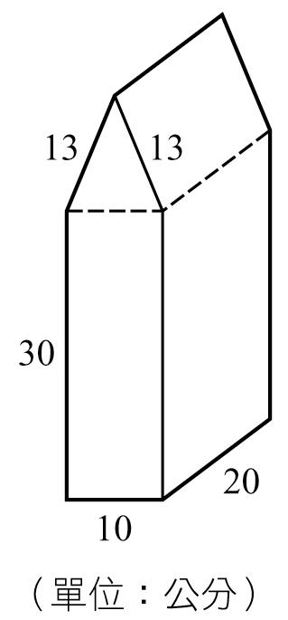

3.如右圖，已知長方體的長為40公分、寬為30公分、高為20公分，在其頂部挖去一個邊長為10公分的正方體，則剩下部分的體積為多少立方公分？表面積為多少平方公分？
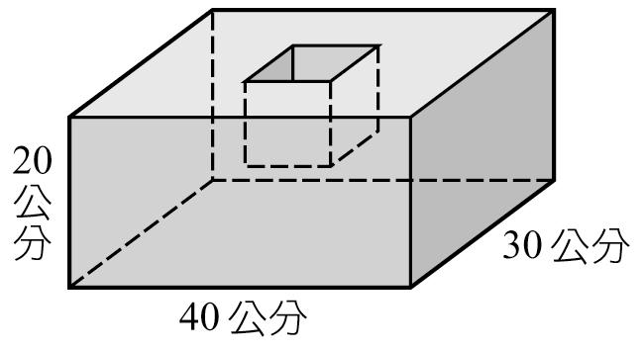

4.如右圖，有一水泥階梯，相鄰的兩個面都互相垂直，且每一階的高為0.2公尺、寬為0.3公尺、長為2公尺，求其體積？
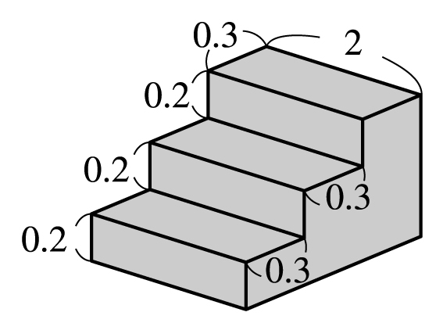

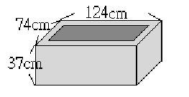
5.如圖，一無蓋的長方體保利龍盒子，從盒子外部量得其長、寬、高分別是124公分、74公分、37公分，已知保利龍的厚度是2公分，請問這個盒子可以裝滿多少公升的水？
( 註：(1) 1立方公尺＝1公秉 (2) 1立方公寸＝1公升 (3) 1立方公分( 1c.c.)＝1毫升 )

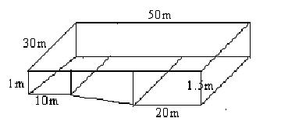
6.如圖，一游泳池分為水深1公尺的淺水區和1.5公尺的深水區，兩區中間銜接區的水深則依位置不同而有不同。從泳池內部量得泳池的長是50公尺、寬是30公尺，淺水區的長度是10公尺，深水區的長度是20公尺，如果一分鐘注入30公秉的水，請問注滿整個游泳池的水需要多少時間？

7.如圖，將一面三角形的旗子，以旗桿為軸旋轉一周，則：(1)旋轉出來的圖形為何？(2)所形成的圖形的體積為多少立方公分？
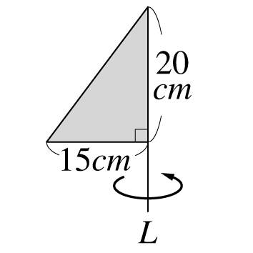
(3)所形成的圖形的表面積為多少平方公分？

8.如圖，一長方形紙板繞著直線L旋轉一周，則：(1)旋轉出來的圖形為何？(2)所形成的圖形的體積為多少立方公分？(3)所形成的圖形的表面積為多少平方公分？
L
8cm
5cm

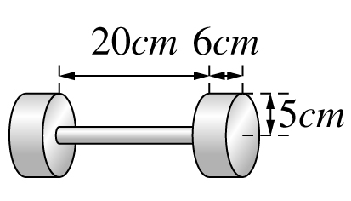
9.有一啞鈴，左右兩端是相同的圓柱體，其半徑為5公分，厚度為6公分；且中間的握柄也是圓柱體，其半徑為1公分，長度為20公分，如右圖，則此啞鈴的體積為多少立方公分？

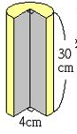
10. 如圖，這個底面為$\frac{3}{4}$圓的圓柱體，若高為30公分，圓的半徑為4公分，則體積為多少立方公分？

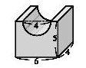
11.如圖，這是個造型特別的溜滑板跑道，已知長方柱長、寬、高分別為6公分、4公分及5公分，上方跑道是由一個直徑為4公分的半圓柱體所成，請你正確的算出其體積為多少立方公分？

12.如圖，一枝六角柱形的鉛筆，其截面為邊長 0.4 公分的正六邊形，筆芯（圓柱）直徑為 0.2 公分，鉛筆長 17 公分，求這支鉛筆木材部分的體積,？(註：求鉛筆木材體積，可先用六邊形面積減去圓面積求出柱體底面積，再乘以柱高)

<未整理>
- （ ）小創家的屋頂有一個水泥製的有蓋長方體蓄水池，從外部量得其長、寬、高分別是5公尺、4公尺、1.4公尺，已知蓄水池四周圍的的牆壁厚度都是20公分，請問蓄水池最多可裝多少公秉的水？
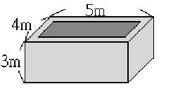
(A) 16.56公秉 (B) 165.6公秉
(C) 49.56公秉 (D) 495.6公秉
- （ ）
(A) 65 分鐘 (B) 650 分鐘
(C) 6.5 小時 (D) 65 小時
- （ ）如圖，一游泳池分為水深1.2公尺的淺水區和1.8公尺的深水區，兩區中間銜接區的水深則依位置不同而有不同。從泳池內部量得泳池的長是50公尺、寬是30公尺，淺水區的長度是15公尺，深水區的長度是20公尺，如果一分鐘注入30公秉的水，請問注滿整個游泳池的水需要多少時間？
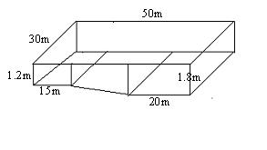
(A) 76.5 小時 (B) 7.65 小時
(C) 7.65 分鐘 (D) 76.5 分鐘
- (A) 120－8$π$ 立方公分
(B) 120－16$π$ 立方公分
(C) 8$π$ 立方公分
(D) 120－32$π$ 立方公分
二、計算：
康樂社區新建一座游泳池，內部長、寬分別為 60 公尺、25 公尺。淺水區深 1.2 公尺，長度為 20 公尺；深水區深 2 公尺，長度為 30 公尺；兩區之間以斜坡銜接。試求此游泳池的容量為多少公秉？
